MATHEMATIQUES
CM1 période 5
Prénom :
évaluation

Ex
1 | Nombres décimaux : Savoir les repérer, les placer sur une droite graduée, | 1 | 2 | 3 | 4
 | Connaître la valeur de chacun des chiffres de la partie décimale en fonction de sa position (jusqu'au 1/100ème). | 1 | 2 | 3 | 4
 | Savoir les comparer, les ranger, | 1 | 2 | 3 | 4
 | Savoir les encadrer par deux nombres entiers consécutifs, | 1 | 2 | 3 | 4
 | Interpréter un tableau ou un graphique. | 1 | 2 | 3 | 4
 | Lire les coordonnées d'un point. | 1 | 2 | 3 | 4
 | Placer un point dont on connaît les coordonnées. | 1 | 2 | 3 | 4
 | Lire, interpréter et construire quelques représentations simples : tableaux, graphiques | 1 | 2 | 3 | 4
 | Utiliser en situation le vocabulaire géométrique : points alignés, droite, droites perpendiculaires, droites parallèles, segment, milieu, angle, axe de symétrie, centre d'un cercle, rayon, diamètre. | 1 | 2 | 3 | 4
 | Connaître et utiliser les unités usuelles de mesure des durées, ainsi que les unités du système métrique pour les longueurs, les masses et les contenances, et leurs relations. | 1 | 2 | 3 | 4

1/Place 0,12 0,25 0,34
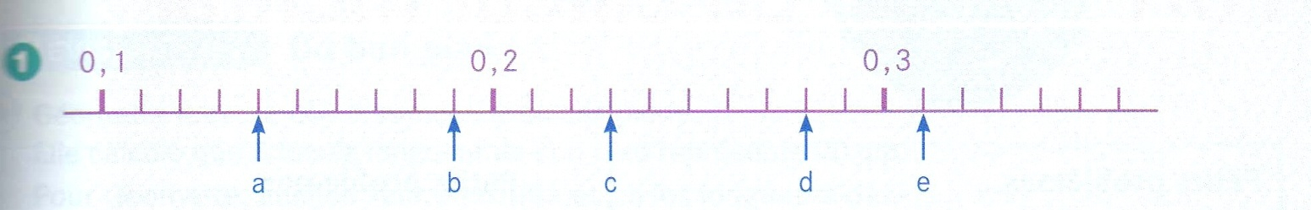
2/Trouve les nombres qui correspondent aux repères indiqués par une flèche :
A : | C : | E :
B : | D :

3/O,17 serait-il placé avant ou après 0,3 ?
4/écris en lettres :
9,32 :…………………………………………………………………………………………………………………..
20,85 : ………………………………………………………………………………………………………………
4,281 : ……………………………………………………………………………………………………………..
5/ Dans 4,281 , quel est le chiffre des dixièmes ? ……….des centièmes ?.............
6/Ecris en chiffres :
Sept virgule quarante trois :…………………………………………………………………………..
Dix virgule sept cent vingt-huit:……………………………………………….………………………..
7/ Range ces nombres du plus petit au plus grand : 4,56/ 2,67/ 0,89/ 4,6/ 7,65
……………………….………………………..……………………………………………….………………………..
8/encadre ces nombres décimaux par des nombres entiers :
………..0,45……………. ………………2,67……………..
9/ Diagramme : réponds aux questions à l’aide du diagramme
Combien d’élèves préfèrent les contes ? …………………………………………………………
Combien d’élèves préfèrent les magazines ? ……………………………………………………
10/Complète le diagramme :
